ОТДЕЛ ОБРАЗОВАНИЯ, СПОРТА И ТУРИЗМА АДМИНИСТРАЦИИ ОКТЯБРЬСКОГО РАЙОНА Г. ГРОДНО
ГОСУДАРСТВЕННОЕ УЧРЕЖДЕНИЕ ОБРАЗОВАНИЯ
«СРЕДНЯЯ ШКОЛА №26 Г.ГРОДНО»
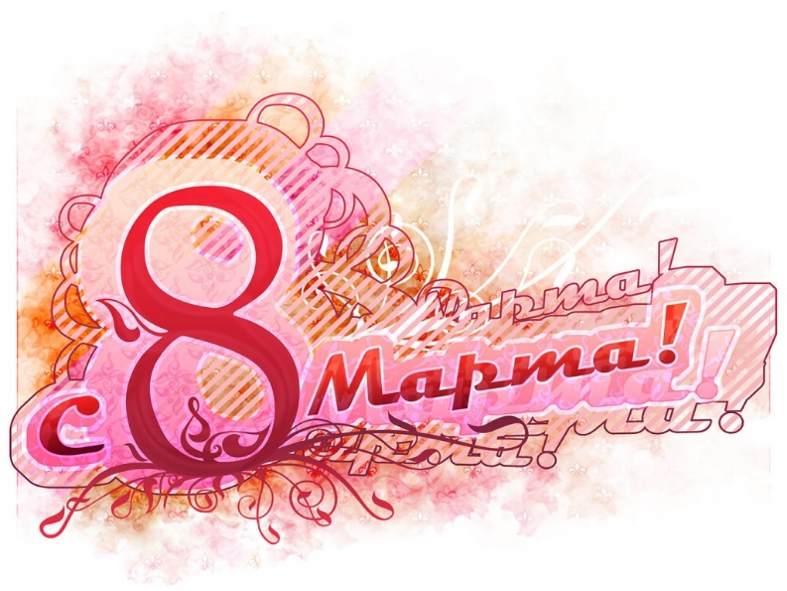

Праздничная программа для мам и бабушек
Кулакова Н.И.,
учитель начальных классов

Март, 2018

Праздничная программа для мам и бабушек
Цель: создание условий для привития детям чувства любви, уважения к женщине, воспитания заботливого отношения к своим мамам, бабушкам, сестрам, одноклассницам.
Форма: праздничный концерт
Оборудование:
ноутбук
акустическая система (колонки)
костюмы и инвентарь для выступлений
коробка, в которой находятся подарки для мам и бабушек

Предварительная работа: к мероприятию разучиваются стихи, песни и танцы, готовятся подарки для мам и бабушек.
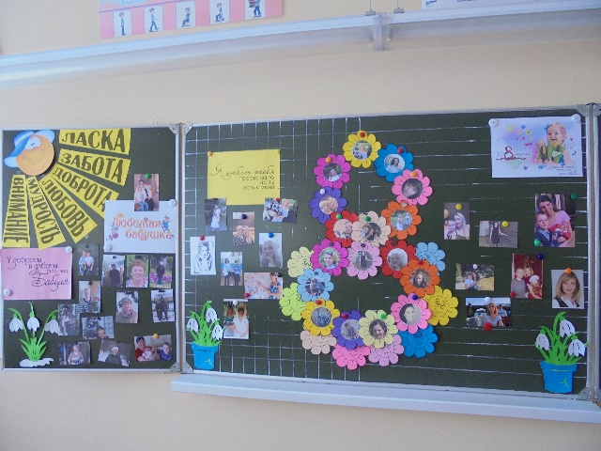
На классной доске солнышко (на лучах которого слова- характеристики мам и бабушек); большая восьмерка из цветов, внутри которых портреты мам; фотографии бабушек; высказывая о маме и бабушке.
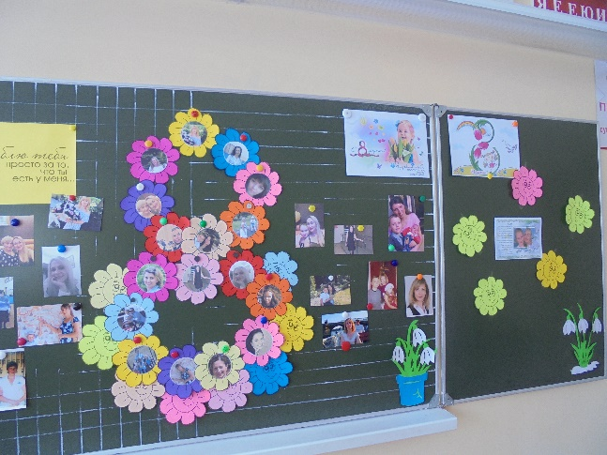

Ход мероприятия
Ученик 1:
В нашем классе
Суматоха и шум:

Ученик 2:
- Скоро начнётся!
- Где мой костюм?

Ученик 3
- Кирилл и Саша,
Дайте флажки!..

Ученик 4:
Шёпот, движенье,
Споры, смешки.

Входят девочки
Девочка 1
Что же за праздник
Готовится тут?

Девочка 2:
Видно, почётные
Гости придут!

Девочка 3
Может, придут генералы?

Все: Нет!

Девочка 4
Может, придут адмиралы?

Все: Нет!

Девочка 5
Может, герой,
Облетевший весь свет?

Все: Нет, нет, нет!

Девочка 6:
Гадать понапрасну бросьте,
Смотрите, вот они - гости.
Почётные, важные самые:

Все:- Здравствуйте, мамы!

1.Пусть солнышко ласково светит,
Пусть птицы встречают зарю!
2.О самой чудесной на свете,
О маме моей говорю.
3.Как много их, добрых и нежных,
Сегодня на праздник пришло.
4.Для них расцветает подснежник,
И солнышко дарит тепло.
5.Сегодня для мамы все песни,
Все пляски, улыбки и смех.
6.Дороже ты всех и чудесней
Родной, золотой человек!
7.Улыбки мы добрые ваши
В огромный букет соберем.
8.Для вас, дорогие мамы,
Мы песни сегодня споем.

Песня «Мамочка милая» (поют девочки)
( Минус «Мамочка милая» https://youtu.be/dmVYWpXX8G0 )

М.1 Не понимаю.… Не понимаю…. Не понимаю…
М.2 Чего ты не понимаешь?
М.1 Не понимаю, почему это одному дню в календаре - такая честь. Что это за праздник такой - восьмое марта?
М.2 Не понимаешь? Ребята, объясним ему?
Все. Объясним!
М.3 Начнем с самого простого. Посмотри вокруг! Взгляни на небо! Вздохни поглубже!
М.1 Ну, посмотрел…. Ну, взглянул…. Ну, вздохнул…. Ну и что?
М.4 Как что? Весна!
М.1 Теперь я понял! Восьмого марта мы отмечаем праздник весны!

Ученик
Мы сидели у окна,
Постучалась к нам весна.
Зайчик солнечный блеснул,
Солнце в лужицы плеснул.

Ученик
Прыгнул с ветки воробей,
Закричал: «Скорей, скорей!
Торопитесь все за мной
Поздороваться с весной!»

Ученик
В магазинах все витрины
Разукрашены весной,
Всюду бегают мужчины –
Ждут особый выходной!

Ученик
Будет праздновать планета
Лучший праздник на земле.
Жду от вас, друзья ответа –
Помогите вспомнить мне!
Своего ждёт нынче старта
Праздник дам …
ВСЕ. Восьмое марта!!!

Ведущий. Сегодня мы поздравляем самых дорогих нам людей – наших мам, бабушек, девочек. В эти весенние дни мы желаем всем счастья и радости, здоровья, семейного тепла и благополучия. Пусть птицы в этот день поют звонче, весеннее солнце светит ярче, а вас никогда не покидает весеннее настроение!
Гимнастический номер

Ученик
Без материнской ласки,
Без света добрых глаз
Нет в жизни нашей сказки,
Опоры нет у нас.

Ученик
Кто так, как мама, может
За все тебя простить?
Кто так, как мама, может
Заботиться, любить?

Ученик
Мамуля дорогая,
За все благодарю,
Тебя, моя родная,
Я больше всех люблю!

Музыкальный номер «Песенка-капель» (исполняют все)
Караоке "Песенка-капель" https://youtu.be/hNNNY3Y7piU
Ученик
Идет весна по свету!
И вот уж нет зимы,
По радостным приметам
Весну узнали мы.

Ученик
Узнали по окошкам,
Распахнутым везде,
Узнали по дорожкам,
По снеговой воде.

Ученик
По небесам открытым,
По солнечным лучам,
По важным, деловитым
Воронам и грачам.

Ученик
По улице, по гибким,
Проворным ручейкам,
А дома – по улыбкам
Любимых наших мам.

Ученик
С праздником весенним
В светлый этот час,
Мамочки родные,
Поздравляем вас!

Ученик
В этом слове солнца свет!
Лучше слова в мире нет.
Кто роднее, чем она?
У нее в глазах весна!

Ученик
Моя мама добрая самая,
Потому что прощает она
Все проделки мои и шалости
И целует меня, любя.

Ученик
Моя мама – красивая самая,
Потому что улыбка ее
Нас с сестренкой и греет, и радует,
Любит мама нас горячо.

Ученик
Моя мама самая строгая,
Потому что хочет она,
Чтобы дети ее знали многое,
Чтобы честными были всегда.

Ученик
Я тебе всегда могу открыть
Все свои мечты и все секреты,
Потому что знаю – ты поймешь.
Мамочка, ты - лучшая на свете!

Музыкальный номер «Мама» (исполняют девочки)
Караоке "Мама" https://youtu.be/LdEjLz8j3fA

Ученик
Первым праздничным лучом
Постучался праздник в дом,
И от радости сосульки
Зазвенели под окном.

Ученик
Мы, услышав звон капели,
Быстро спрыгнули с постели.
К двери мчимся босиком.
Праздник, заходи в наш дом!

Ученик
Этот праздник послушанья,
Поздравленья и цветов.
Прилежанья, обожанья,
Праздник самых лучших слов.

Ученик
С праздником весенним
В светлый этот час,
Мамочки родные,
Поздравляем вас!

Танцевальный номер ( девочки танцевальной студии)

Ученик
Все спешат сегодня
Весенний праздник справить,
Только не забудьте
Бабушек поздравить!

Ученик
Я бабулю поздравляю
С женским праздником весны!
Я бабулю обожаю,
Людям бабушки нужны!

Ученик
Сказку добрую расскажет,
Колыбельную споет,
Теплый зимний шарфик свяжет
И гулять со мной пойдет!

Ученик
Не накажет шалунишку
И конфетку даст с собой.
И девчонка, и мальчишка,
Любит бабушку любой!

Ученик
Ближе бабушки чудесной
Нет подружки у меня!
Мне с бабулей интересно,
Не прожить нам врозь ни дня!

Музыкальный номер «До чего у бабушки вкусные оладушки»
Караоке «До чего у бабушки вкусные оладушки» https://youtu.be/TZlSUGqx-bA
Ученик
В этот день спешим поздравить
Милых мам, таких родных,
Добрых бабушек премудрых,
Одноклассниц озорных!

Ученик
Собирайтесь, гости, к нам!
Мы кричим спросонок:
"Здравствуй, праздник наших мам,
Бабушек, сестренок!"

Ученик
Наши мамы, бабушки и тёти,
Хорошо, что в этот день и час
Не на службе вы, не на работе-
В нашем классе, смотрите на нас!
Дорогие наши мамы!
Говорим вам без прикрас –
Честно, искренне и прямо –
Очень, очень любим вас!

Музыкальный номер « Частушки»
(https://useraudio.net/search/частушки-минус)

Дорогие наши мамы,
Поздравляем с женским днем.
Мы сейчас для вас попляшем
И частушки пропоем.

Дорогие наши мамы,
Мы частушки вам споем.
Поздравляем с 8 Марта
И привет большой вам шлем!

Хоть и тянут нас просторы,
Мы от мамы ни на шаг!
С папой можем сдвинуть горы…
Если мама скажет, как.

И в работе нет прилежней
Мам отважных, боевых!
Все, что папы не осилят…
Мамы сделают за них!

Любит музыку мой папа,
От него не отстаю:
Он играет на гармони,
А я песенки пою.

В женский день 8 Марта
Папа сам варил обед,
И, скажу вам по секрету,
Натворил немало бед.

Подгорели суп и каша,
Соль насыпал он в компот,
Как вернулась мама наша,
Много было ей хлопот.

Поленился утром Вова
Причесаться гребешком,
Подошла к нему корова,
Причесала языком!

Вот начистить раз в году
Я решил сковороду,
А потом четыре дня
Не могли отмыть меня.

Вова пол натер до блеска,
Приготовил винегрет.
Ищет мама, что же делать:
Никакой работы нет!

В кухне веник я нашел,
И квартиру всю подмел,
Но осталось от него
Три соломинки всего.

Наши мамы – наша радость,
Слова нет для нас родней,
Так примите благодарность
Вы от любящих детей!

Мы частушки петь кончаем,
Нашим мамам обещаем:
Будем добрыми расти,
Хорошо себя вести.

Петь частушки мы кончаем,
Нашим мамам обещаем:
Слушать их всегда, во всем —
Утром, вечером и днем.

Ученик
Март играет на сосульках тени,
Небо зонт раскрыло голубой,
С женским днём вас - ласковым и тёплым,
С добрым счастьем, радостью, весной!

Ученик
С днем 8 марта, с праздником весенним,
С первыми лучами в этот светлый час.
Дорогие мамы, мы вас очень любим
И от всего сердца поздравляем вас!

Ученик
Пусть этот день счастливым будет
И все сбываются мечты.
Пусть солнце светит вам повсюду
И улыбаются цветы.

Ученик
Пусть каждый день цветет сирень,
Пусть солнце светит ярко,
Пусть будет каждый день у вас
Как день 8 Марта!

Ученик
С праздником светлым,
С праздником ясным,
С праздником женским,
Чудесным, прекрасным!

Ученик
Дорогие наши дамы!
Поздравляем с женским днём!
И для вас, для милых самых,
Песню мы сейчас споём.

Ученик
С праздником ласки, любви и вниманья,
С праздником женского обаянья!
Танцевальный номер «Восточный танец»
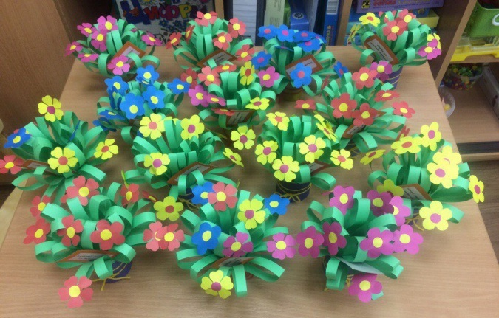
(Во время исполнения танца дети достают большую подарочную коробку, в которой находятся подарки)

ВСЕ: С 8 Марта поздравляем!
Счастья, радости желаем!
Мамам и бабушкам вручаются подарки

